Инструкция по размещению виджета «Электронная Форма Сообщения» на официальных сайтах государственных органов, органов местного самоуправления, государственных и муниципальных учреждений, иных организаций, осуществляющих публично значимые функции, для направления гражданами и юридическими лицами сообщений и обращений

1. Общие сведения

Электронная форма предназначена для направления гражданами и юридическими лицами в государственные органы, органы местного самоуправления, государственные и муниципальные учреждения, иные организации, осуществляющие публично значимые функции (далее – Органы и организации), и их должностным лицам сообщений и обращений.
Электронная форма является веб-приложением (веб-виджетом), предназначенным для размещения на сайте в информационно-телекоммуникационной сети «Интернет».
Электронная форма размещается на официальных сайтах Органов и организаций и на Едином портале.

2. Требования к размещению электронной формы

Электронная форма должна размещаться на первом экране главной страницы официальных сайтов Органов и организаций.

3. Порядок действий для размещения виджета

Создание виджета доступно сотруднику с ролью «Администратор ЛКО».
Адрес для входа в систему: https://pos.gosuslugi.ru/admin
Для размещения электронной формы необходим личный кабинет Органа или организации (далее – ЛКО), зарегистрированный в Системе.

Шаг 1: В настройках ЛКО, на вкладке «Функционирование ЛКО» выберите один из вариантов оформления баннера (рисунок 1, отметка 1).
Шаг 2: Нажмите кнопку «Сгенерировать код» (рисунок 1, отметка 2).
Шаг 3: Скопируйте код электронной формы, нажав кнопку «Скопировать код» (рисунок 1, отметка 3).
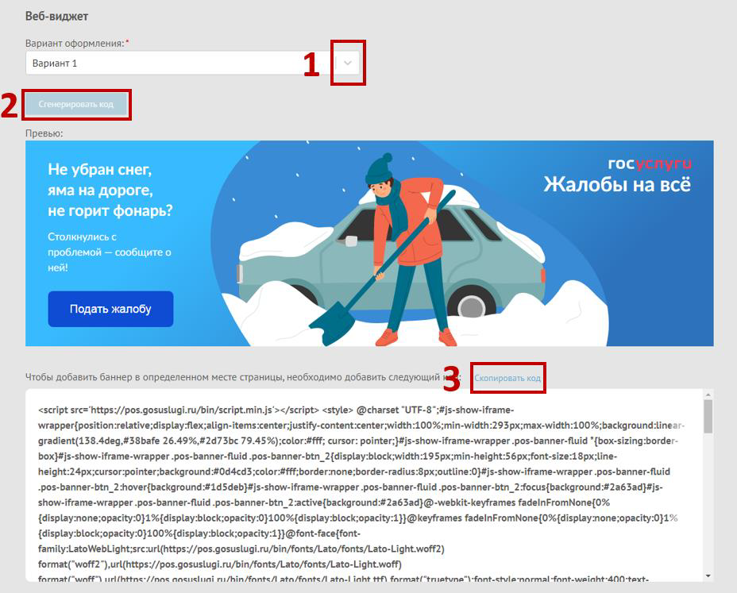
Рисунок 1.
Шаг 4: Вставьте скопированный код электронной формы в файл главной страницы официального сайта (как правило, это index.html).

ВАЖНО: Каждый орган/организация должны использовать уникальный код веб-виджета и уникальный ЛКО для соответствующей веб-страницы/сайта размещения электронной формы. Недопустимо:
- использование одного веб-виджета для нескольких органов/организаций;
- изменение размеров веб-виджета, негативно влияющее на дизайн и удобство пользователей.
Шаг 5: Проверьте, что электронная форма размещена на первом экране главной страницы. При переходе на главную страницу электронная форма должна отображаться без необходимости прокрутки содержимого страницы.

4. Техническая поддержка

В случае возникновения вопросов, сложностей с размещением электронной формы, необходимо отправить запрос в службу технической поддержки по электронному адресу sd@sc.minsvyaz.ru:
В заявке обязательно должны быть указаны:
– фамилия, имя и отчество инициатора заявки;
– электронный адрес регистрации в Системе;
– должность инициатора;
– наименование ведомства/организации инициатора;
– описание причины и сути заявки;
– детальное описание ситуации;
– ожидаемое поведение Системы по шагам и результат ее работы (скриншоты экранов, коды ошибок и т.д.).

